Региональный семейный конкурс

«Историческая память Ленинградской области: защитить и сохранить».

История Ленинградской области в одной фотографии

Мои Волковицы.

Семья Кюне (Кюне М.В.,Кюне М.М.)

2024 г.

Какая-то притягательная сила заключена в том, что окружает нас с детства. Ведь даже уехав из родных мест на долгие годы, мы вспоминаем их с теплотой, а когда к нам приезжают издалека гости, рассказываем им о тех местах, где мы живем. В этом – выражение глубокой любви ко всему, что с ранних лет вошло в наше сердце, как самое дорогое. А ведь что может быть прекраснее тех воспоминаний, которые сохранились у человека? Особенно если это приятные воспоминания, и тем более связанные с детством. Так что в первую очередь Родина – это те родные тропинки, по которым человек куда-то ходил, знакомые дома, деревья, река и все остальное – у каждого ведь свои ассоциации и воспоминания. Именно с этого и начинается любовь к Родине – с родных мест, которые близки каждому человеку. Потому сама Родина неотделима от природы и от ее красот, от истории той земли – малой Родины, где каждый из нас живет. Знание истории родного края чрезвычайно важно для воспитания патриотических чувств и активной жизненной позиции каждого из нас. Ознакомление с историей родных нам мест помогает нам понять, какой большой путь пройден страной, осознать себя частью своего народа. Это исследование посвящено истории нашей малой Родины, которая неразрывно связана с судьбой нашей страны – России. Наши жители вместе со всей страной прошли большой и славный путь. Они самоотверженно трудились, сражались на фронтах великой битвы Великой Отечественной войны, восстанавливали сельское хозяйство. Исследование ярко свидетельствует о том, что мы можем гордиться своей семьёй, их заслугами и достижениями. Их труд и поступки всегда будут нашим нравственным ориентиром, а благодарная память будет передвигаться из поколения в поколение. Собранный по крупицам материал свидетельствует о богатейшей истории нашего края, уходящий в глубь тысячелетий. Моя Родина-деревня Волковицы –древний край с многовековой историей. Первое упоминание о ней встречается ещё в новгородских налоговых ведомостях, датированных 1500 г. Но заселение этих мест началось ещё с IX в. И именно на этих территориях располагается крупнейшее на северо-западе скопление курганных могильников. Волковицы являются одним из поселений, располагающихся вблизи курганных могильников X-XIV вв.на Ижорском плато. Точные хронологические рамки обозначены XII-XIV вв. Коренным населением этих мест считаются ижоры, корелы, водь и чудь. А с IX в.здесь стали селиться славяне .Неслучайно до сих пор в Волковицах проживают люди, относящие себя и к финнам, и к русским-потомкам этих древних племён. Согласно новгородским писцовым книгам 1500 г., земли эти входили в состав Кипенского погоста и принадлежали новгородскому князю.В XVII в.земли эти находились под властью шведов согласно Столбовскому мирному договору 1617 г. Местные жители, не желая оставаться под гнетом врага, бежали со своих мест на территорию России. Поэтому в шведских писцовых книгах того периода деревня упоминается как пустошь, территория без населения. После окончания Великой Северной войны с 1725 г. эти земли снова стали заселяться. И появилась в Волковицах прекрасная усадьба. Время постройки самой усадьбы точно неизвестно. В XVIII веке деревня Волковицы изначально находилась в ведении сухопутного шляхетского кадетского корпуса как экономическое имение, приносящее доход. Но в 1770-м году Екатерина II пожаловала её Фёдору Виллимовичу Бауэру, военному инженеру, приглашённому в Россию для строительных работ. Он известен тем, что спроектировал гавани Кронштадтского порта, построил Таицкий водопровод в Царском Селе, в качестве архитектора участвовал в оформлении нескольких набережных в Петербурге. Фёдор Виллимович устроил около деревни усадьбу площадью 11 десятин, обнесённую валами. Именно в это время был построен деревянный особняк, опирающийся на каменный фундамент. Дом окружал живописный парк, который делили на четыре части две пересекающиеся крест-накрест аллеи. В одной части этого парка стояли хозяйственные постройки: кухня, конюшня, мастерская, молочный и птичий дворы. Другая отводилась под мельницу, которая была искусно вписана в окружающий ландшафт и не нарушала общего стиля усадьбы. Это было примечательное сооружение: сложенная из валунов, мельница имела два входа, восемь окон на втором этаже и три на третьем. Именно она позднее стала известна как Волковицкая башня. Остальное пространство парка было предназначено для высадки деревьев и кустарников. Видовому разнообразию уделялось огромное внимание – даже сегодня там можно найти многочисленные дубы, осины, вязы, клены, ивы, ясени, кедры, сосны, ели, а также встретить бузину, сирень и черемуху. Усадебная территория, ограниченная валами, имела четкую регулярную планировку и пересекалась аллеями на прямоугольники. Господский дом стоял у дороги, через его центр преходила главная ось, к нему сходились диагональные аллеи внутри прямоугольников. В них растительность размещалась пейзажными приемами, свободными группами и куртинами.

В 1836 г. усадьбу купили братья Валерьян Андреевич и Михаил Андреевич Половцевы. Один из них был военным, другой чиновником. Поблизости от основной усадебной территории они создали отдельные деревни — Валериановку и Андреевку, названные по именам членов семьи. Главная усадьба получила название «Надеждино» по имени жены Михаила Андреевича. Что примечательно, деревня Андреевка существует до сих пор.

В 1843г.усадьбу приобрёл тайный советник М.М.Брискорн, а в 1862 г. -Палибины(родственники Брискорн). Совладельцами имения стали брат Дарьи Петровны — Михаил Петрович Козлянинов и действительный статский советник Иван Дмитриевич Ахшарумов. При них в саду был выкопан каплеобразный пруд, посажены новые деревья, рядом с прудом появилась горка с беседкой.

С 1884 г.новым владельцем этих мест суждено стать барону Александру Корфу. Он довёл всё до идеального состояния, дополнил еще несколькими сооружениями хозяйственного назначения, устроил водопровод. Новый усадебный дом был деревянный, обшитый досками, частично одноэтажный, частично двухэтажный, обстроенный террасами, галереями и завершенный башней. Гости очень любили останавливаться в таком современном, красивом и благоустроенном имении. Уже в конце XX в. местный житель В.В.Чинарёв, родившийся в 1892 г., рассказал воспоминания своего деда:»После реформы 1860 года преемники Корфа облагодетельствовали своих крестьян подушными наделами. Но таковы были эти наделы, что мужикам приходилось по-прежнему работать на хозяина — хочешь коровенку держать — отработай ему за выпас да за сенокос». Оно даже упоминалось в путеводителе по окрестностям Петербурга 1901г. :»…большое имение, называемого Волковицы, принадлежащее барону Корфу. При имении ведется образцовое полевое хозяйство, травосеяние и удобряется разными искусственными туками и разводится чистокровный скот».

Имение было включено в число «образцовых». Таким и купил его в 1908 году известный коллекционер Ф.Ф.Утеман. Ф.Ф. Утеман был банкиром, владельцем обувной фабрики «Скороход»,членом товарищества российско-американской резиновой мануфактуры «Треугольник», и, как тогда приветствовалось в обществе, меценатом. Усадьбу он сохранил и несколько перепланировал. Романтические постройки, разнообразие растительности, постоянная смена впечатлений - луга, поляны, аллеи, пруды, горки, островки, а за усадьбой ветряная мельница, сложенная из валунов, -  сделали небольшую усадьбу одной из самых привлекательных и живописных в Петергофском уезде, несмотря на равнинный характер местности. На сегодняшний день на территории видны только развалины дома управляющего, но границы и планировочная схема парка ещё видны. Из растительности времен закладки сохранились липы в аллее, отдельные деревья в северной части и два могучих дуба в начале главной аллеи. Очень декоративны группы лиственниц, елей, пихты, сосны, лип и кленов, разделенные полянами. Живописна дубовая роща 140-летнего возраста. Великолепна полевая аллея, соединяющая усадьбу с мельницей. Лишь за аллеей, в южной части участок, сильно заросший бурьяном, а пруд, очертания которого хорошо просматриваются, высох.  
После революции 1917 года усадьба была национализирована.В ней стал размещаться дом отдыха "Волковицы",с которым тесно связна история моей семьи. В 1931 году,30 марта здесь был организован колхоз «Волковицы» Ленинградского Пригородного района. Этому способствовали и наличие земельных угодий, и животноводческих построек. Колхоз был рентабельным, производил молоко и мясо, картофель и овощи, которыми обеспечивал не только свой дом отдыха, но и здравницы Ленинграда. В 1938г. был представлен проект строительства электростанции при совхозе Волковицы. Летом 1941 г. в наш край пришла война. Местные жители на верхушке мельницы установили деревянный настил-там зажигали огонь-ориентир для советских самолётов. Но когда фашисты подошли слишком близко, надстройку разобрали. В годы войны здесь был вражеский госпиталь.22 января 1944 г.деревня была освобождена. Отступая, фашисты разрушили часть усадьбы, вырубили много деревьев. Ущерб, нанесенный немецко-фашистскими захватчиками дому отдыха «Волковицы» и подсобному хозяйству Волковицы был оценен в 1431 тысяч рублей. Однако уже в 1944 здесь стало функционировать подсобное хозяйство. После освобождения Ленинграда в январе 1944 г. стали возвращаться из эвакуации работники дома отдыха, и разрушенное хозяйство было восстановлено. Еще не закончилась война, как появились тут первые отдыхающие. В 1947 г.дом отдыха наградили медалью "За доблестный труд в Великой Отечественной войне 1941-1945гг.". В 1950 году колхоз «Волковицы» прекратил свою деятельность, объединившись с колхозами «Веселье» и «Келози» в один колхоз «Заря Коммунизма». Но люди всё равно оставались большой дружной семьёй. После войны в Волковицах до 1967 г. оставался дом отдыха, дом и парк были ухожены, дорожки посыпались песком, пруд чистился, в нем купались и плавали на лодках, в парке стояли скульптуры. С 1967 г.в нем располагалось общежитие для работников местной птицефабрики. До того в доме функционировала начальная школа (до перевода ее в соседнюю деревню Келози). В 1978 г .бывший дом отдыха сгорел. От исторической постройки остались некоторые стены и фундамент, сооруженный из валунов разного цвета. Мельница тоже изменилась: часть окон заложили кирпичом, некоторые перекрытия обрушились, она постепенно разрушается. Но хочется надеяться, что люди не будут впредь разрушать, забывать старое. Не стало бы потом стыдно перед потомками за утраченные ценности.

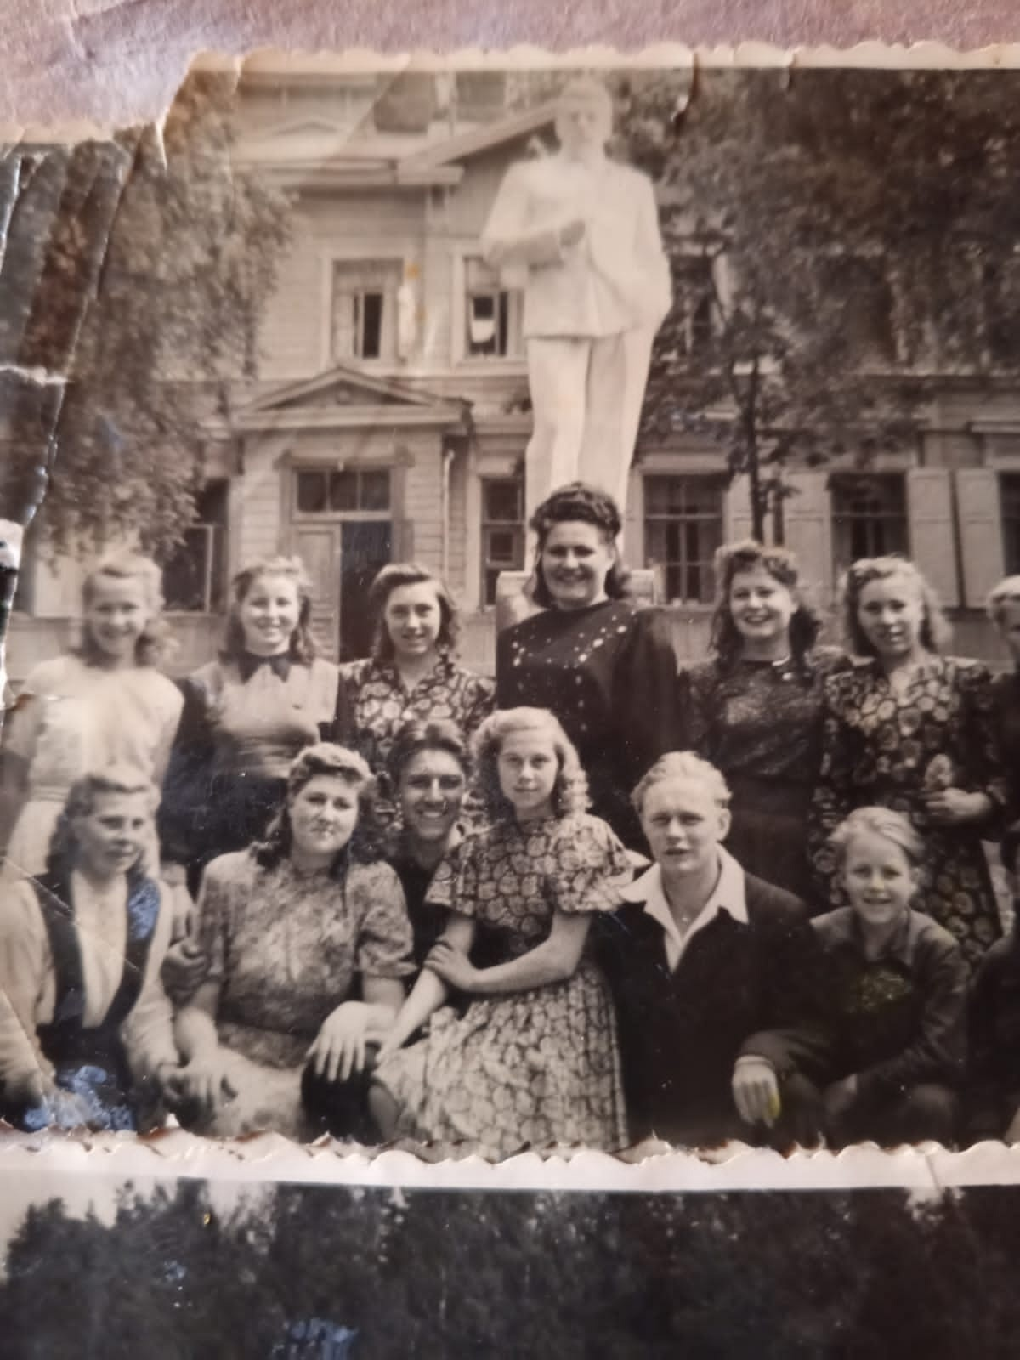

На фотографии 1948 г., которая взята за основу нашей работы, запечатлено комсомольско-молодёжное звено подсобного хозяйства «Волковицы».В центре у скульптуры Сталина стоит моя мама-Силина Анастасия Александровна .Она со своей мамой Марией Фёдоровной и двумя сёстрами Зинаидой и Лидией(на фото в верхнем ряду третья справа) приехали в Волковицы в 1947 г.из г.Тотьма Вологодской области по распределению восстанавливать деревню, разрушенную после войны(Приложение 1).В 19 лет моя мама стала сначала помощником тракториста, а затем и сама села за руль трактора. Спустя два года работы на тракторе после подрыва на мине во время вспашки поля она чудом осталась жива, и её перевели в полеводческую бригаду, где она трудилась 5 лет(Приложение 2).После этого мама долгое время работала в доме отдыха сестрой-хозяйкой и официанткой, а её сестра Лидия- в отделе кадров(Приложение 3).Это был период расцвета и популярности дома отдыха в Волковицах. Сюда приезжали отдыхающие со всех районов Ленинградской области и Ленинграда. Для их доставки у дома отдыха был свой автобус, а снежными зимами гостей привозили на санях, запряжённых лошадьми. До Кипени они доезжали на автобусе, а дальше их встречали таким старинным образом. Вот она, связь времён и поколений! Скульптура Сталина на фотографии-не единственная на территории дома отдыха. На аллеях стояли скульптуры спортсменов, под деревьями прятались фигуры животных(Приложение 4,5).Вдоль дорожек стояли вазоны с благоухающими цветами, росли жасмин и шиповник. Парк был облагорожен.И всё это благодаря труду и заботе жителей, которые с любовью и уважением относились к своей родной земле. В парке была танцплощадка, где проходили смотры художественной самодеятельности и выступления артистов из Ленинграда. Также были поле для игры в городки, что было особенно популярно у жителей и гостей Волковиц, волейбольная и баскетбольная площадки. Зимой катались на санках с большой горки, которая была насыпана ещё в дореволюционные времена рядом с прудом возле старинной усадьбы, которая, к сожалению, не сохранилась до наших дней. Мама, приехав в Волковицы, уже её не застала. Пруд был выкопан вручную крестьянами, а землю, оставшуюся после рытья, приспособили для обустройства горы с шестиконечной беседкой на вершине. После войны беседка не сохранилась, но горка осталась, к радости детей и взрослых. Ещё одним из любимых мест отдыхающих был банный комплекс. И, конечно же, столовая, где подавали еду из натуральных продуктов подсобного хозяйства(мясо, молоко, овощи, фрукты).Столовая располагалась в бывшем доме управляющего помещичьим хозяйством. Из дореволюционных построек сохранились бывшие конюшни-там располагался автопарк дома отдыха(трактор, автобус и автомобиль ЗИС.),и держали лошадей для хозяйственных и транспортных нужд(Приложение 6). В 1958 г.мама познакомилась со своим будущим мужем Валентином Сергеевичем Михайловым, трактористом из Волосовского района, который приехал в Волковицы в дом отдыха(Приложение 7).После свадьбы им дали там служебное жильё. Там родилась и я, там же пошла в первый класс (Приложение8) В 1968 г.дом отдыха расформировали, и в центральном здании, которое изображено на фотографии на заднем плане, открыли начальную школу, где я училась. Во втором корпусе бывшего дома отдыха открыли общежитие для работников новой птицефабрики соседнего посёлка Кипень. Мама сразу перешла туда работать ,и до пенсии трудилась оператором инкубационного цеха. Была парторгом и народным заседателем в суде, неоднократно награждалась грамотами (Приложение9). В 1972 г.нашей семье предоставили квартиру в Кипени, и мы туда переехали, но, Волковицы, навсегда остаются в моём сердце и памяти как малая Родина, уголок детства и счастья. Знание истории малой Родины имеет крайне важное значение для каждого человека. Дмитрий Сергеевич Лихачев называл краеведение «воспитывающей наукой». «Любовь к родному краю, знание его истории – основа, на которой только и может осуществляться рост духовной культуры всего общества. Культура как растение: у нее не только ветви, но и корни. Чрезвычайно важно, чтобы рост начинался именно с корней». Краеведческие знания необходимы всем, потому что «одна из величайших основ, на которой зиждется культура, – память, а память – это хранение прошлого, это забота о будущем» (Д. С. Лихачев).

Список использованных источников.

1. Новгородские писцовые книги, изданные Археографической комиссией. Переписная книга Водской пятины 1500 года. СПб.
2. Очерки по истории русской деревни X-XIII вв.М.,1956.
3. Писцовые книги Ижорской земли. Т. 1. Годы 1618— 1623. 1862. C. 114
4. Чинарев Ф.,История далекая и близкая. //Балтийский луч (Ломоносов). 1972. 10 сентября.
5. Арепьев Н. Ф. (1851). Путеводитель по окрестностям Петербурга в шести выпусках. СПб.: Тип. Т-ва худож. печати. 1901
6. ЦГИА СПб. Фонд 536. Опись 30. Дело 77. О продаже мызы Волковицы Петроградского уезда бароном Корфом Александром Николаевичем нс. Утеману Францу Францевичу.
7. ЦГА СПб. Фонд Р-4621. Опись 1. Дело 1106 Объяснительная записка и смета подсобных предприятий совхоза Волковицы-Глухово, отчеты по дому отдыха "Волковицы-Глухово"
8. ЛОГАВ. Ф. р-300. Оп. 12-а. Д. 56. Л. 1.
9. ЦГА СПб фонд Р-9378 опись 1-4
10. ЦГА СПб. Фонд Р-9378. Опись 1. Дело 633
11. ЦГА СПб. Указатели ф.Р-7179 оп.26 д.192.Указатель тематический.Награждение медалью»За доблестный труд в Великой Отечественной войне 1941-1945 гг.».
12. ». ЛОГАВ. Ф. р-1065. Оп. 1. Д. 42. Л. 61-64
13. ЦГА СПб. Фонд Р-9378. Опись 4-2. Дело 57423.12.1963–б/д.Постановление Леноблпромпрофсовета о закрытии домов отдыха "Сосновка" и "Волковицы.

Приложения.

1.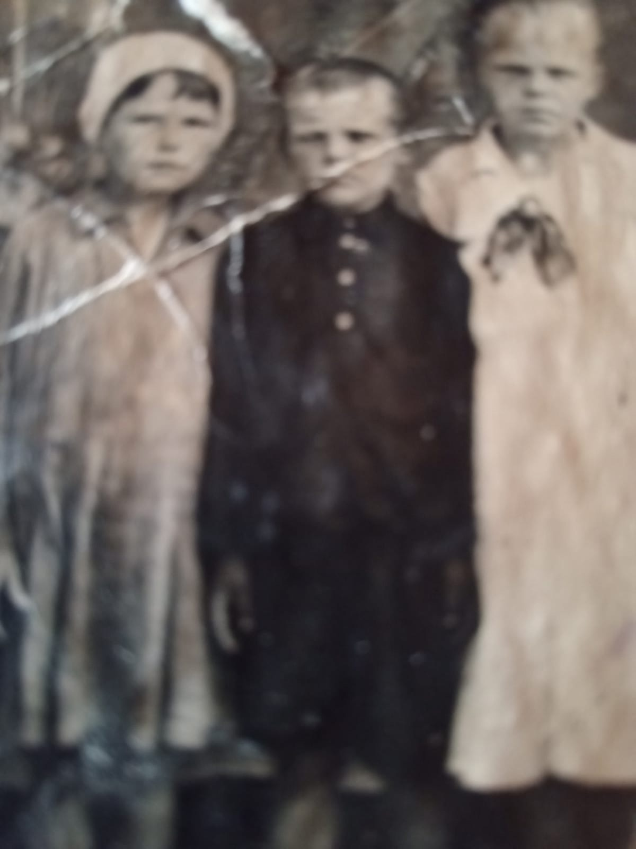

2.

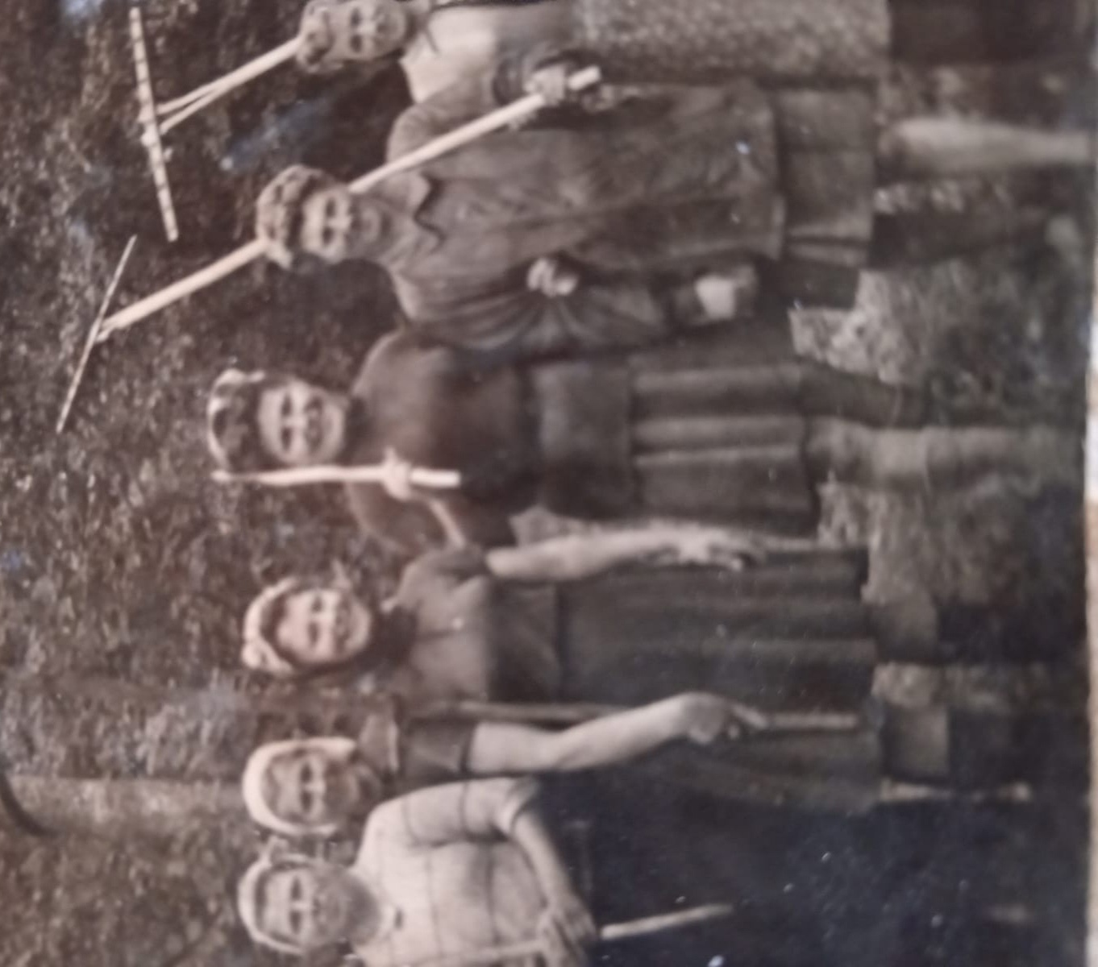

3.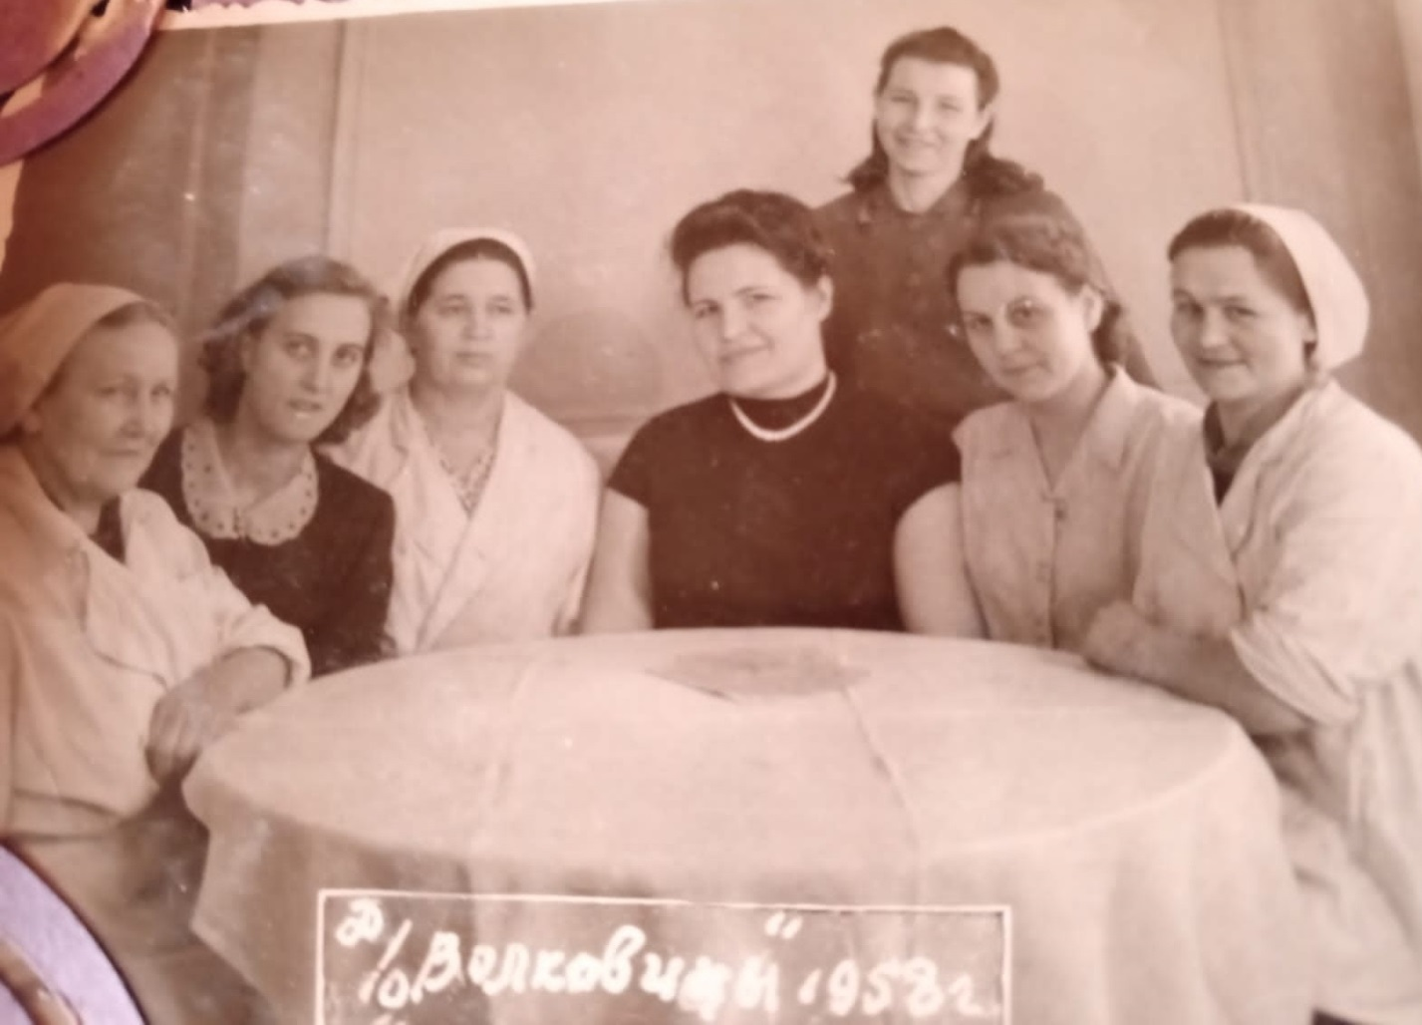

4.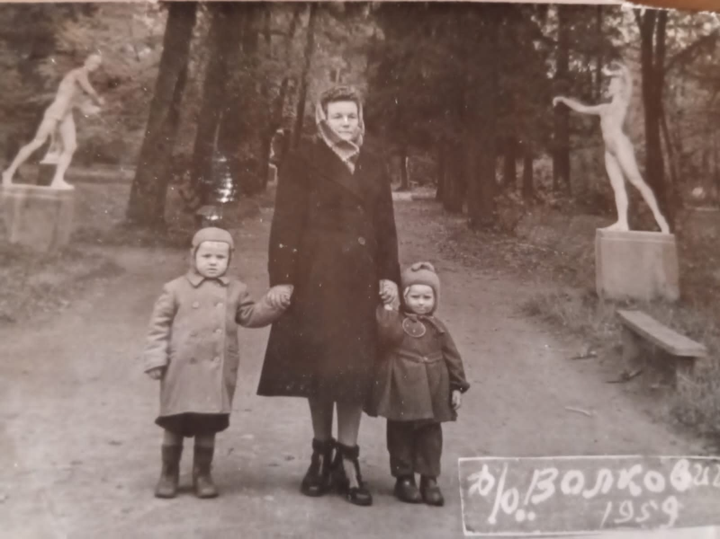

5.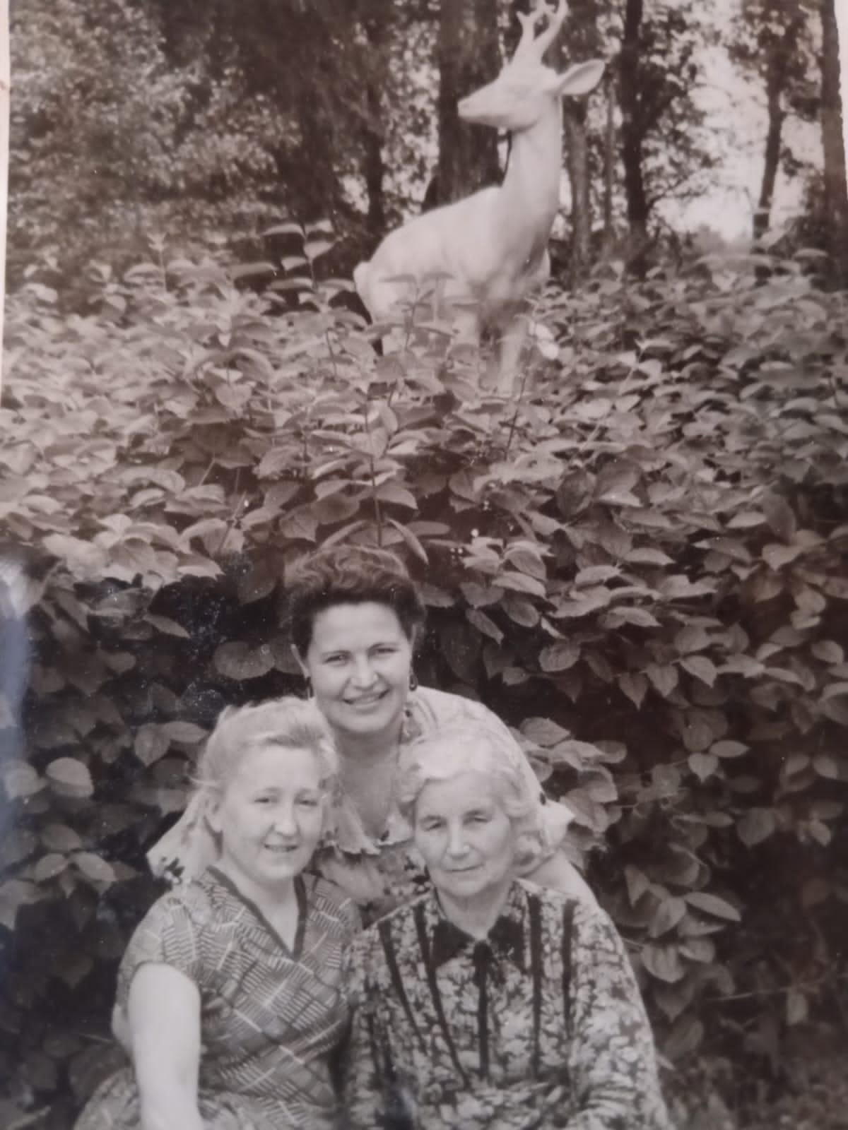

6.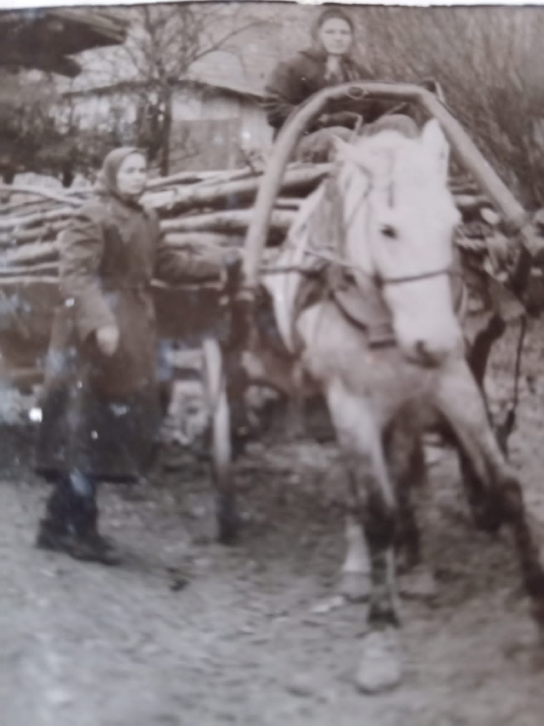

7.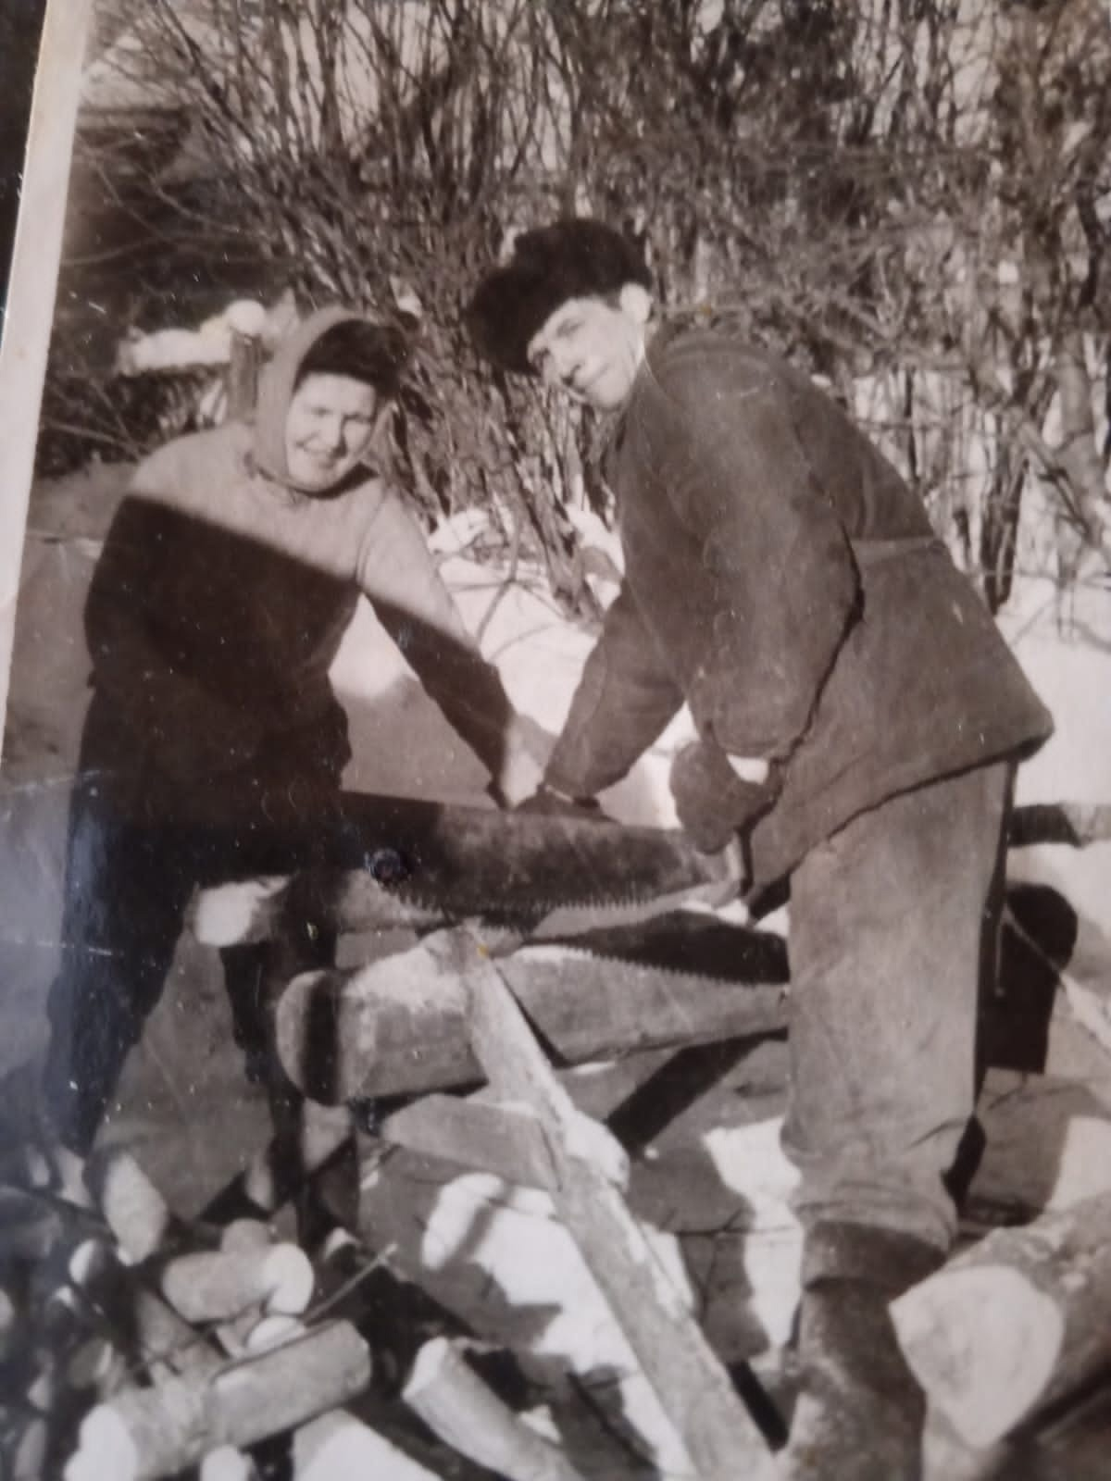

8.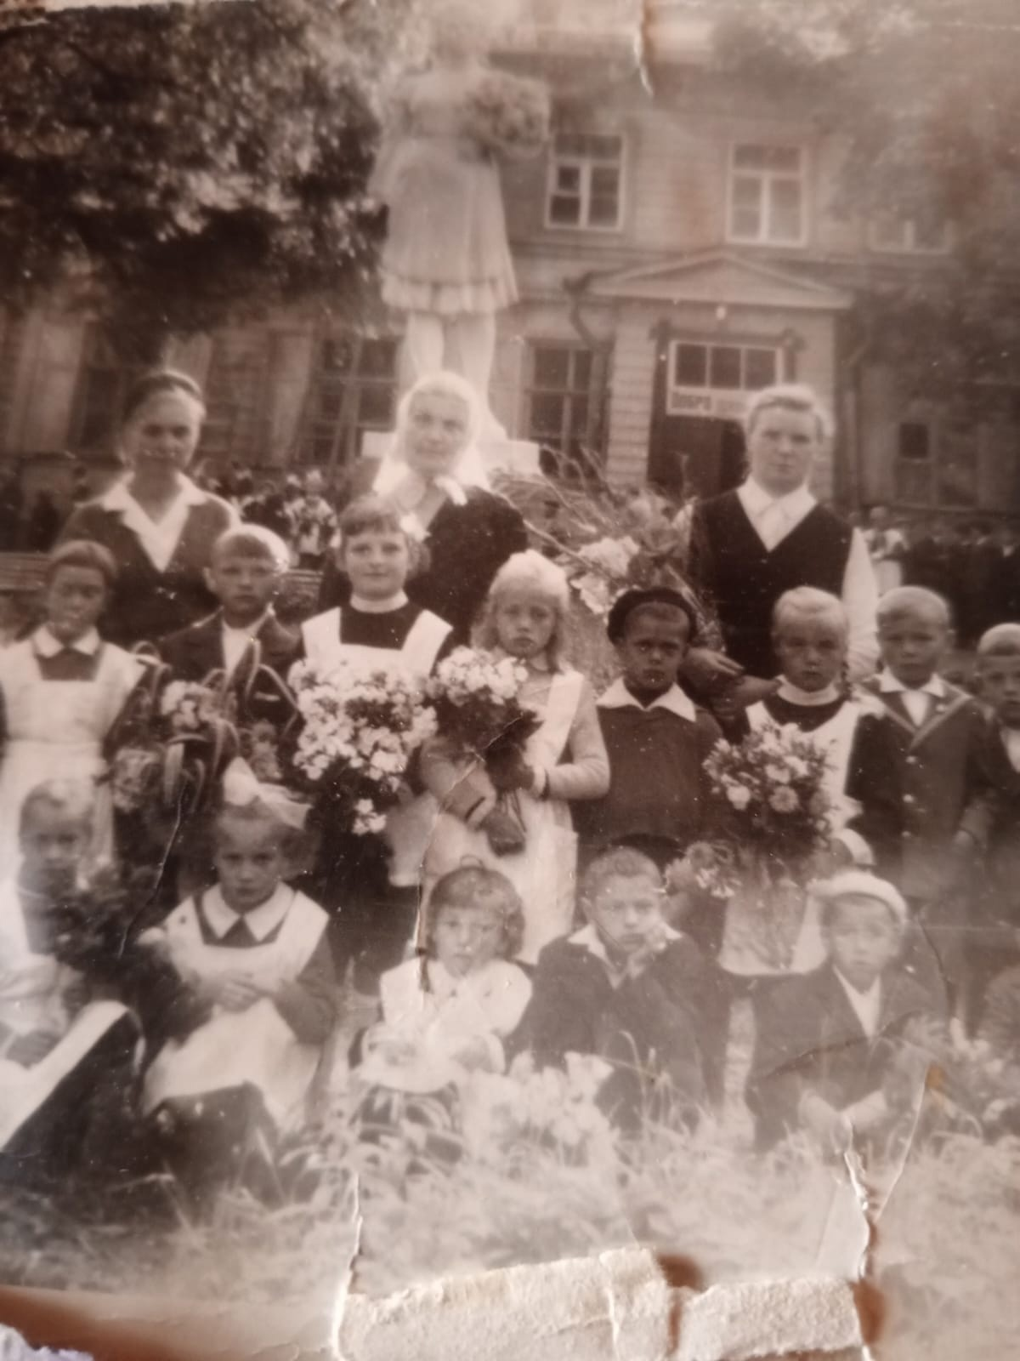

9.